ЗДОРОВЬЕ ДЕТЕЙ
– В НАШИХ РУКАХ

Все мы понимаем, что крепкое здоровье-это очень важно, а здоровье
детей - особенно! Но сегодня состояние детей вызывает большую тревогу!

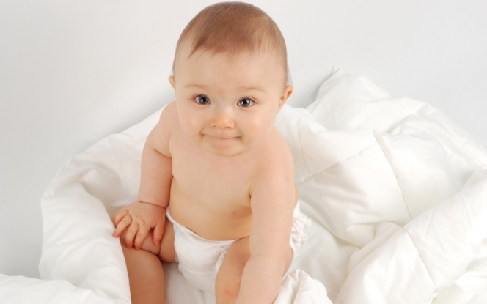
Согласно статистики, только один ребенок из десяти условно считается здоровым .А остальные?! Это же 90%!

Получается, что большинство детей дошкольного возраста имеют заболевания! Поэтому одна из самых главных задач родителей, дошкольных учреждений и врачей - сохранение и укрепление здоровья детей.
Не так уж это и трудно придерживаться здорового образа жизни: заменить чипсы на кукурузные хлопья, конфеты на сухофрукты, кока-колу на компоты и морсы, а сидение перед телевизором и за компьютером воздухе на походы в лес и прогулки на свежем. Нужно лишь начать.
Конечно, совсем избавить ребенка от заболеваний невозможно. Но уменьшить их количество, тяжесть и продолжительность вполне реально.
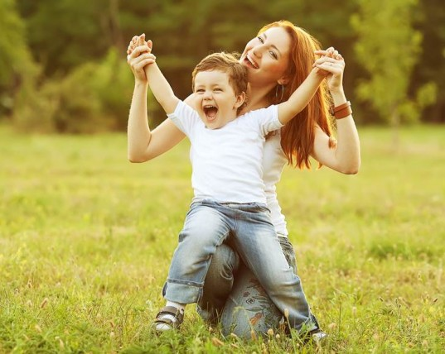
Нужно лишь прислушаться к советам специалистов-медиков и стараться по мере возможности их выполнять.
Работники детских садов могут знакомить с этими рекомендациями родителей.
Ведь задача у всех общая и очень важная - сохранение и укрепление здоровья детей.

